

**МИНОБРНАУКИ РОССИИ**

**федеральное государственное бюджетное образовательное учреждение**

**высшего образования**

**«САНКТ-ПЕТЕРБУРГСКИЙ ГОСУДАРСТВЕННЫЙ ЭКОНОМИЧЕСКИЙ**

**УНИВЕРСИТЕТ»**

**(СПбГЭУ)**

Факультет информатики и прикладной математики

Кафедра прикладной математики и экономико-математических методов

**ОТЧЁТ по**

**учебной практике**

(научно-исследовательская работа

(получение первичных навыков научно-исследовательской работы))

База практики: СПбГЭУ, кафедра Прикладной математики и экономико-математических методов

Направление: 01.03.02 Прикладная математика и информатика

Направленность: Прикладная математика и информатика в экономике и управлении

**Студент: Бронников Егор Игоревич

Группа: ПМ-1901 Подпись: __________________

Руководитель

практики от СПбГЭУ: Лебедева Людмила Николаевна, к.ф.-м.н., доцент кафедры Прикладной математики и экономико-математических методов

_______________________

*(подпись руководителя)*

Оценка по итогам защиты _______________________

отчёта: ________________ _______________________

_______________________

*(подписи членов комиссии)*

Санкт-Петербург

2022

**МИНОБРНАУКИ РОССИИ**

**федеральное государственное бюджетное образовательное учреждение**

**высшего образования**

**«САНКТ-ПЕТЕРБУРГСКИЙ ГОСУДАРСТВЕННЫЙ ЭКОНОМИЧЕСКИЙ**

**УНИВЕРСИТЕТ»**

**(СПбГЭУ)**

|  |  |
| --- | --- |
| СОГЛАСОВАНО:  Руководитель по практической подготовке от профильной организации  *(заполняется в случае прохождения практической подготовки в профильной организации)*  ________________________________________  (Ф.И.О., должность)  _______________________________________  (подпись)  **«_________» __________________20___г.**  **М.П.** | УТВЕРЖДАЮ:  Заведующий кафедрой прикладной математики и экономико-математических методов, доктор технических наук, профессор  _______Фридман Григорий Морицович______  (Ф.И.О.)  _________________________________________  (подпись)  **«_________» __________________20___г.** |

**Индивидуальное задание**

**на практическую подготовку**

(научно-исследовательская работа (получение первичных навыков научно-исследовательской работы))

**Обучающегося:** 3 курсаБронников Егор Игоревич

(курс обучения) (Ф.И.О. полностью)

**Направление/специальность:** 01.03.02 Прикладная математика и информатика

**Направленность (профиль)/специализация:** Прикладная математика и информатика в экономике и управлении

**Тема ВКР/НКР**: _________________________________________________________________

(заполняется в случае прохождении преддипломной практики) **________________________________________________________________________________**

**Наименование организации прохождения практической подготовки:** СПбГЭУ,

кафедра Прикладной математики и экономико-математических методов

**Сроки практической подготовки:** 7.06.2022 – 21.06.2022

**Руководитель по практической подготовке от СПбГЭУ**

Лебедева Людмила Николаевна к.ф.-м.н., доцент кафедры Прикладной математики и экономико-математических методов

(Ф.И.О. полностью) (Должность)

Совместный рабочий график

с указанием видов работ, связанных с будущей профессиональной деятельностью

|  |  |  |
| --- | --- | --- |
| **№ п/п** | **Перечень заданий, подлежащих разработке** | **Календарные сроки**  **(даты выполнения)** |
| 1 | Прохождение инструктажа по технике безопасности | 07.06.2022 |
| 2 | Ознакомление с ЛНА | 07.06.2022 |
| 3 | Согласование индивидуального задания | 07.06.2022 |
| 4 | Анализ источников и выбор алгоритмов | 07.06.2022-09.06.2022 |
| 5 | Сбор данных для построения сети с помощью VK API | 10.06.2022-11.06.2022 |
| 6 | Визуализация сети и вывод основных метрик и характеристик | 11.06.2022-12.06.2022 |
| 7 | Разделение сети на сообщества с помощью генетического алгоритма | 12.06.2022-16.06.2022 |
| 8 | Разделение сети на сообщества с помощью алгоритма Гирвана-Ньюмена | 16.06.2022-19.06.2022 |
| 9 | Анализ результатов | 19.06.2022 |
| 10 | Подготовка и оформление отчёта | 19.06.2022-21.06.2022 |

**С заданием ознакомлен(а)** _____________________________________________

(подпись обучающегося)

**Руководитель по практической подготовке от СПбГЭУ**

_____________________________ ________________________________________

(Подпись) (Расшифровка)

**Руководитель по практической подготовке от профильной организации**

*(заполняется в случае прохождения практической подготовки в профильной организации)*

_____________________________ ________________________________________

(Подпись) (Расшифровка)

Обучающийся прошел инструктаж по ознакомлению с требованиями охраны труда, техники безопасности, пожарной безопасности, а также с правилами внутреннего распорядка. Вводный инструктаж и инструктаж на рабочем месте пройдены с оформлением установленной документации.

Руководитель по практической подготовке от организации/профильной организации назначен приказом № _____ дата ________ и соответствует требованиям трудового законодательства Российской Федерации о допуске к педагогической деятельности.

_______________________________________________________________________

(Ф.И.О. должность)

___________________________________

(подпись)

**СОДЕРЖАНИЕ**

ВВЕДЕНИЕ 1

1. Анализ источников 3

1.1 Характеристики сети 3

1.2 Генетический алгоритм поиска сообществ 6

1.3 Алгоритм Гирван-Ньюмена 10

2. Сбор данных 12

3. Визуализация 13

3.1 Gephi 13

3.2 NetworkX 17

4. Реализация 18

4.1 Представления графа 18

4.2 Характеристики сети 18

4.3 Генетический алгоритм поиска сообществ 22

4.4 Алгоритм Гриван-Ньюмена 28

Заключение 31

Список использованных источников 32

Приложение А 33

Приложение Б 39

Приложение В 40

Приложение Г 50

# ВВЕДЕНИЕ

Социальные сети, сервисы для просмотра цифрового контента, сервисы для продажи товаров – стали неотъемлемой частью в жизни людей. Многие из таких компаний собирают данные о пользователях и связях между ними, что помогает более качественно настроить систему рекомендаций и наладить теоретические контакты между людьми.

Зачастую связи между пользователями возникают не случайным образом, а имеются факторы, которые могут их объединять, например: общие интересы, пользователи могут являться коллегами, друзьями по школе, друзьями по университету, входить в одну общественную организацию и т. п. Для анализа связей в социальных сетях используется социальный графы и эго-графы пользователей. В теории сетей вершинами графов являются пользователи, а рёбрами – связи между соответствующими пользователями.

Практическая работа посвящена построению эго-графов пользователей в социальной сети ВКонтакте, вычислению основных показателей сети и выделение пользователей в группы (сообщества).

Целью практической работы является приобретения навыков научно-исследовательской работы, посвящённой анализу эго-графов пользователей социальной сети ВКонтакте и разбиению пользователей сети на группы.

Объект исследования – социальные графы и эго-графы пользователей социальной сети ВКонтакте.

Предмет исследования – различные характеристики и метрики для сети и алгоритмы разбиения пользователей в группы.

Задачи работы:

1. изучить общий подход анализа социальных графов и эго-графов;
2. собрать данные для построения сети с помощью VK API;
3. визуализировать получившуюся сеть;
4. рассчитать основные метрики и характеристики сети;
5. реализовать алгоритмы для выделения пользователей в сообщества.

Результатом работы является программные решения для анализа социальных графов и эго-графов.

# Анализ источников

В рассмотренной литературе были представлены метрики, связанные с тем, как вершины и рёбра распределены в сети. [1]

Также были рассмотрены различные подходы и алгоритмы к решению задачи разбиения сети на сообщества. Существует классический подход нахождения сообществ, который был разработан Гирваном и Ньюманом, основывающийся на вычислении показателя степени посредничества рёбер сети. [2][3]. Также был реализован и рассмотрен генетический алгоритм, который основан на последовательном вычислении новой популяции индивидов. [4]

## 1.1 Характеристики сети

В учебном пособии [1] выделяют следующие основные характеристики сети.

1) Степень связности

В метрике степени связности важность вершины определяется тем, с каким количеством смежных вершин она связана. Это измерение количества прямых связей с другими участниками сети. Это означает, что чем больше число смежных вершин, тем важнее узел, поскольку он не зависит от других участников, которые достигают больших частей сети. Участники в социальных графах с высокой степенью связности служат концентраторами и основными каналами передачи информации.

|  |  |
| --- | --- |
| $$deg\left(i\right)=\sum_{j}{m_{ij}}$$ | (1) |

где $m_{ij}=1$ если вершины $i$ и $j$ связаны, $m_{ij}=0$ в противном случае.

Выявление людей с наибольшей степенью связности имеет важное значение для анализа сети, поскольку наличие большого количества связей означает наличие множества способов удовлетворения потребностей, меньшую зависимость от других людей и лучший доступ к ресурсам сети.

2) Степень близости к другим узлам

Степень близости к другим узлам можно определить как то, насколько близко к определённому субъекту находятся другие субъекты сети. Это сумма расстояний вершины до всех других вершин сети. Она определяется длиной пути от одного участника к другим участникам сети.

|  |  |
| --- | --- |
| $$C\left(i\right)=\sum_{j}{d_{ij}}$$ | (2) |

где $d_{ij}$– количество звеньев в кратчайшем пути от вершины $i$ до вершины $j$.

Степень близости к другим узлам важна для понимания распространения информации в сетях в том смысле, что расстояние между одной конкретной вершиной и другими влияет на то, как этот узел может получать от других узлов или отправлять им информацию (например, сплетни). В социальных сетях эта возможность ограничена так называемым «горизонтов наблюдаемости», который гласит, что индивиды практически не видят, что происходит после двух шагов.

3) Степень посредничества

Степень посредничества можно описать как то, насколько важен участник сети в качестве связующего звена между различными подсетями. Она представляет собой количество раз, которое участник должен пройти через данный узел, чтобы достичь другого участника сети. Узлы с высокой степенью посредничества контролируют потоки информации, поскольку они образуют критические мосты между другими участниками и группами участников.

|  |  |
| --- | --- |
| $$b\left(i\right)=\sum_{j,k}{\frac{g_{ijk}}{g_{jk}}}$$ | (3) |

где $g_{jk}$– это количество кратчайших путей от узла $j$ до узла $k$;

$g_{ijk}$– это количество кратчайших путей от узла $j$ до узла $k$ проходящих через вершину .

4) Эксцентриситет

Эксцентриситет — это максимальное расстояние от данного узла до всех остальных узлов сети. В отличие от общесетевых мер (например, диаметр и плотность), которые дают значение всей сети, эксцентриситет — это популярная мера, основанная на пути, которая дает значение каждому узлу на основе его прямых и косвенных связей. Если вычислим максимальный эксцентриситет, который является максимальным расстоянием между узлами, получим то, что называется диаметром.

|  |  |
| --- | --- |
| $$E\left(u\right)=\max_{v∈V}{d(u,v)}$$ | (4) |

где $V$– множество всех вершин графа.

Вычисление эксцентриситета важно для понимания того, как информация может распространяться от одного узла к другим узлам. Если информация распространяется от данного узла к некоторым конкретным узлам графа за наименьшее количество шагов, это означает, что данный узел имеет лучшую эффективность распространения, хотя информация не всегда должна проходить по кратчайшим путям сети.

5) Плотность сети

Плотность определяется как степень, в которой узлы сети связаны один с другим. Она может использоваться как мера того, насколько сеть близка к полной. В случае полного графа (графа, в котором присутствуют все возможные ребра) плотность равна единице. В реальной жизни плотная группа объектов имеет много связей между своими сущностями (т. е. имеет высокую плотность), а разреженная группа - мало (т. е. имеет низкую плотность).

|  |  |
| --- | --- |
| $$D\left(G\right)=\frac{2m}{n(n-1)}$$ | (5) |

где $m$– количество рёбер в графе;

$n$– количество вершин в графе.

1. Диаметр сети

Диаметром сети называется максимальный эксцентриситет среди всех вершин графа. Таким образом, диаметр – это наибольшее расстояние между всеми парами вершин графа.

|  |  |
| --- | --- |
| $$d=\max_{v∈V}{E(v)}$$ | (6) |

где $V$– множество всех вершин графа.

1. Средняя степень связности

Средняя степень связности вершин в графе рассчитывается как сумма всех степеней связности вершин графа делённое на количество вершин в графе.

|  |  |
| --- | --- |
| $$AD\left(G\right)=\frac{\sum_{v∈V}{d(v)}}{n}$$ | (7) |

где $n$– количество вершин в графе;

$V$– множество всех вершин графа.

1. Средняя длина пути

Средняя длина пути в сети вычисляется как сумма длин всех попарных кратчайших путей в графе делённое на $n(n-1)$, где $n$– количество вершин в графе.

|  |  |
| --- | --- |
| $$ASP\left(G\right)=\frac{\sum_{s,t∈V}{d(s,t)}}{n(n-1)}$$ | (8) |

где $n$– количество вершин в графе;

$V$– множество всех вершин графа.

Далее было более подробно рассмотрено два алгоритма поиска сообществ в сети: генетический алгоритм [4] и алгоритм Гирвана-Ньюмена [2][3].

## 1.2 Генетический алгоритм поиска сообществ

Социальная сеть $SN$ может быть смоделирована как граф $G = (V, E)$, где $V$– это набор вершин, а $E$– набор рёбер. Сообщество (или кластер) в сети – это группа вершин с высокой плотностью рёбер внутри них и низкой плотностью рёбер между группами. Задача обнаружения $k$ сообществ в сети, где число $k$ неизвестно, может быть сформулирована как поиск разбиения вершин на $k$ подмножеств, которые сильно связаны между собой в подмножестве и мало связаны с другими группами. Для работы с графами часто используется матрица смежности. Если сеть состоит из $N$ узлов, то граф можно представить матрицей смежности $A$ размерностью $(N×N)$. Проблема обнаружения сообществ в сети может быть преобразована в задачу нахождения разбиения матрицы $A$ на $k$ подматриц, которые максимизируют сумму плотностей подматриц.

Пусть $S = (I, J)$ подматрица матрицы $A$, где $I$– это подмножество строк $X=\{I_{1},…,I_{N}\}$ матрицы $A$ и $J$– подмножество столбцов $Y=\{J_{1},…,J_{N}\}$ матрицы $A$.

Пусть $a_{iJ}$ означает среднее значение $i$-й строки $S$, а $a_{Ij}$– среднее значение $j$-ого столбца .

|  |  |
| --- | --- |
|  | (9) |

где $J$– подмножество столбцов $Y=\{J_{1},…,J_{N}\}$ матрицы .

|  |  |
| --- | --- |
|  | (10) |

где $I$– подмножество строк $X=\{I_{1},…,I_{N}\}$ матрицы $A$.

Объём $v_{S}$ подматрицы $S$– это количество единиц в подматрице.

|  |  |
| --- | --- |
| $$v_{S}=\sum_{i∈I,j∈J}{a_{ij}}$$ | (11) |

Среднее значение мощности подматрицы $S$ порядка $r$, обозначаемое как $M(S)$, рассчитывается по следующей формуле:

|  |  |
| --- | --- |
|  | (12) |

где $I$– подмножество строк $X=\{I_{1},…,I_{N}\}$ матрицы $A$;

$J$– подмножество столбцов $Y=\{J_{1},…,J_{N}\}$ матрицы $A$.

Мера, основанная на объеме и среднем значении строки/столбца, которая позволяет обнаружить плотные подматрицы, может быть определена следующим образом. Пусть дана подматрица $S = (I, J)$, $M(S)$– среднее значение мощности подматрицы $S$ порядка $r$. Оценка $S$ определяется как $Q(S) = M(S) × v_{S} .$ Оценка сообщества разбиения $\{S_{1}, …,S_{k}\}$ из матрицы $A$ определяется следующим образом.

|  |  |
| --- | --- |
| $$CS=\sum_{i}^{k}{Q(S_{i})}→max$$ | (13) |

где $Q\left(S_{i}\right)=M\left(S_{i}\right)×v_{S_{i}}$.

Задача поиска сообществ может быть сформулирована как задача максимизации $CS$. Стоит отметить, что более высокие значения степени $r$ смещают $CS$ в сторону матриц, содержащих малое количество нулей. Фактически, это усиливает вес плотно связанных узлов, в то время как вес менее связанных узлов уменьшается при вычислении оценки сообщества.

В данном графовом представлении особь популяции состоит из $N$ генов $g_{1}, …, g_{N}$ и каждый ген может принимать значения $j$ в диапазоне $\{1, …, N \}$. Гены представляют собой узлы графа $G = (V, E),$ моделирующего социальную сеть $SN$, а значение $j$, присвоенное $i$-му гену, интерпретируется как связь между узлами $i$ и $j$ из $V$.

*Инициализация*

Процесс инициализации учитывает эффективные связи узлов в социальной сети. Случайная генерация индивидов может породить узлы, которые в исходном графе не имеют связей. Инициализация начальных индивидов популяции происходит следующим образом. Берётся первая вершина графа затем, чтобы был создан «безопасный» индивид (чтобы существовала связь между вершинами) необходимо сгенерировать случайную вершину, которая в матрице смежности даёт значение 1, затем случайно сгенерированная вершина добавляется в список, после чего проделывается данная процедура для каждой из $N$ вершин. Таким образом, на выходе получается список из $N$ генов индивида.

*Подматрицы индивидов*

После того как был сгенерирован индивид, для него необходимо найти «безопасное» разбиение на подмножества для создания подматрицы $S_{i}$. Сначала генерируется исходный список подмножеств как пара $\{i, g_{i}\} | ∀ i∈\{1,...,N\}$, затем объединяется два подмножества, которые удовлетворяют условию, что существует хотя бы один элемент из пересечения этих разбиений. Таким образом, данная операция проделывается несколько раз и получается список подмножеств, в которых содержатся все вершины исходного графа.

*Функция приспособления*

В качестве функции приспособления (фитнес функции) индивида будет использоваться оценка разбиения сообщества $CS$. Можно посчитать значение фитнес функции для индивида. Для начала создаётся подматрица исходной матрицы смежности – $A$ на основе разбиений. То есть создаётся нулевая квадратная матрица размерностью $(N× N)$ и заполняется значениями матрицы смежности только для тех вершин, которые находятся в конкретном подмножестве. Далее по формулам (9-12) рассчитывается объём, среднее значение строки, среднее значение мощности подматрицы порядка $r$ и наконец вычисляется значение фитнес функции ($Community Score$) для данного индивида.

*Отбор*

На данный этап проходят все индивиды, которые не являются элитными.   
Элитные же индивиды попадают сразу же в новое поколение. Отбор осуществляется правилом рулетки (отбор пропорциональной приспособленности). То есть рассчитывается приспособленность каждого индивида в соответствии с фитнес функцией, далее находится соответствующая ему доля и с заданными долями «раскручивается» рулетка несколько раз, тем самым отбирая нужное количество индивидов. Получается, что чем больше доля приспособленности индивида, тем больше его вероятность пройти отбор.

*Скрещивание*

В данном генетическом алгоритме будет использоваться равномерный тип скрещивания ($Uniform Crossover$). Данный тип скрещивания предусматривает, что каждая пара генов родителей обменивается с заданной вероятностью. Если нужно осуществить скрещивание, то с вероятностью 50% ставим либо ген первого родителя, либо ген второго родителя в ребёнка. Если же скрещивание не осуществляется, то выбирается один из родителей, случайным образом.

*Мутация*

Мутация осуществляется с заданной вероятностью следующим образом. Для начала генерируется случайная вершина из исходного графа, далее отбираются все соседи данной вершины. После чего случайным образом выбирается сосед в списке всех соседей вершины и меняется ген индивида, на позиции случайной вершины и вставляется на это место случайный сосед данной вершины. Тем самым обеспечивается «безопасная» мутацию, так как связь сохраняется. Просто происходит замена одного соседа вершины, на другого.

## Алгоритм Гирван-Ньюмена

Данный алгоритм основан на последовательном удалении рёбер из исходной сети. Связные компоненты оставшейся сети являются сообществами. Алгоритм Гирвана-Ньюмена фокусируется на рёбрах, которые имеет высокую степень посредничества.

Данный способ расширяет определение степени посредничества на случай рёбер, определяя степень посредничества рёбер как число кратчайших маршрутов между парами узлов, которые проходят через это ребро.

|  |  |
| --- | --- |
|  | (14) |

где $σ(s,t)$– количество кратчайших путей между вершинами $(s,t)$;

$σ(s,t|e)$– количество из кратчайших путей, которые проходят через ребро $e$.

Если сеть содержит сообщества или группы, которые слабо связаны только несколькими межгрупповыми рёбрами, то все кратчайшие пути между различными сообществами должны проходить через одно из этих нескольких рёбер. Тогда рёбра, соединяющие сообщества, будут иметь высокую степень посредничества ребра (по меньшей мере одного из них). При удалении этих рёбер группы отделяются друг от друга, что выявляет лежащую в основе структуру сообщества.

Данный алгоритм может быть сформулирован несколькими следующими этапами:

1. вычисляются степени посредничества всех рёбер;
2. ребро с наибольшей степенью посредничества удаляется;
3. степени посредничества всех затронутых рёбер вычисляются заново;
4. шаги 2 и 3 повторяются до тех пор, пока уровень модулярности не станет убывать.

Модулярность – это мера структуры графа и количество, которое характеризует, насколько хорошо данная структура сообщества разделяет сеть. Уровень модулярности находится в границах от $-0.5$ до $+1$, где высокие значения указывают на хорошую разделимость.

|  |  |
| --- | --- |
| $$Q=\sum_{c=1}^{n}{\left[\frac{L_{c}}{m}-γ{\left(\frac{k_{c}}{2m}\right)}^{2}\right]}$$ | (15) |

где $m$– это количество рёбер;

$c$– сообщество;

$L_{c}$– количество внутренних рёбер сообщества $c$;

$k_{c}$– сумма степеней вершин в сообществе $c$;

$γ$– параметр разрешения.

Параметр разрешения устанавливает произвольный компромисс между внутригрупповыми и межгрупповыми рёбрами. Очень часто используется $γ=1$.

# Сбор данных

Для данной задачи было решено брать данные пользователей из социальной сети ВКонтакте, а именно будет формироваться список друзей пользователя, а затем список друзей друзей, но с которыми знаком исходный пользователь. В итоге получим список смежности, по которому дальше можно будет построить сеть.

Стоит уточнить, что у API ВКонтакте [6] есть ограничения, а именно 5 запросов в секунду. Если собирать данные допустим у пользователя с 148 друзьями, то в однопоточном режиме в среднем уйдёт 120 секунд, что достаточно долго. Поэтому было решено воспользоваться тремя аккаунтами и разделить по 2 потока на каждый аккаунт, таким образом получается 6 потоков. В результате данных улучшений удалось сократить время ожидания до 40 секунд, что является достаточно хорошим показателем.

Результатом работы данной программы является JSON-файл, который содержит список смежности и CSV-файл, который сопоставляет каждому $user_id$– его имя и фамилию, чтобы была возможность идентифицировать пользователей.

Полный листинг программы представлен в Приложение А.

# Визуализация

Для визуализации данных и подсчёта некоторых характеристик было решено воспользоваться утилитой Gephi [5] и модулем NetworkX [7] для Python.

## 3.1 Gephi

Для того чтобы привести список смежности из JSON-файла в нужный формат $.gexf$ была создана Python утилита, которая открывает JSON-файл и с помощью модуля NetworkX переводит его в необходимый формат. Полный листинг программы представлен в Приложение Б.

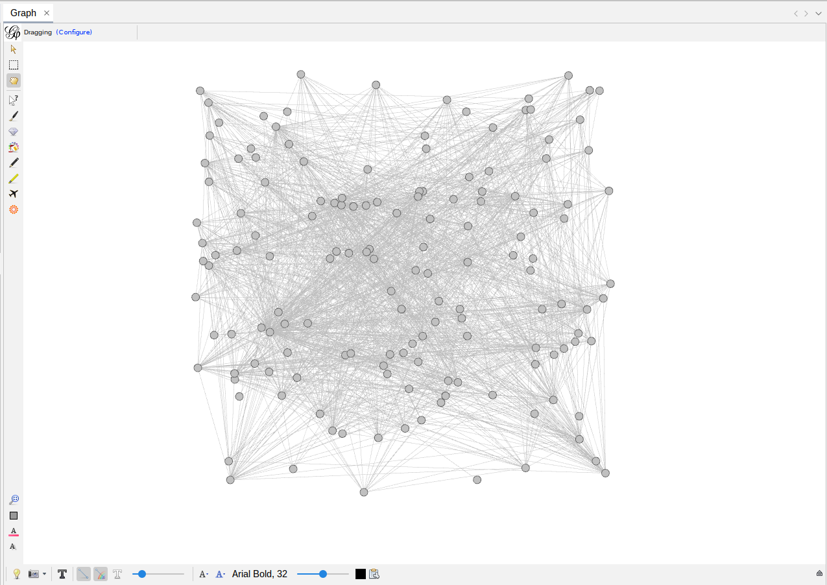

Рисунок 1 – Пример графа в Gephi

После того как открыли получившейся файл, то нужно применить алгоритм расположения графа $ForceAtlas 2$, так как он наиболее наглядно может расположить эго-граф.

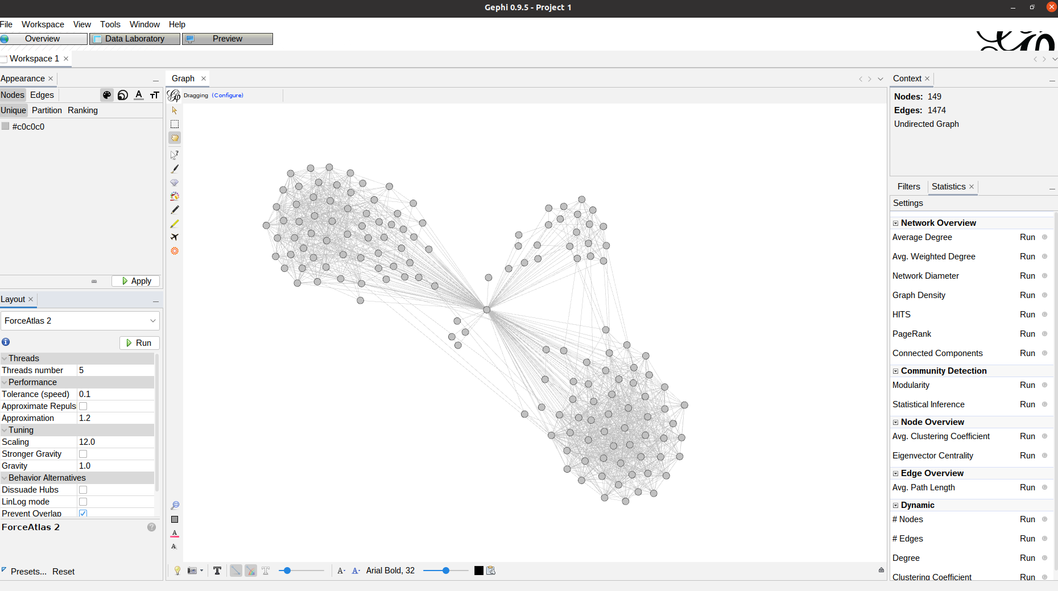

Рисунок 2 – Граф после применения алгоритма $ForceAtlas 2$

Далее можно посчитать различные характеристики сети.

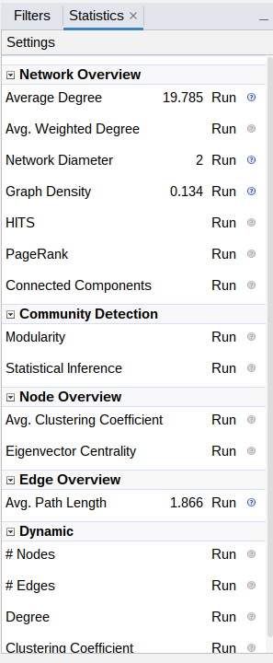

Рисунок 3 – Характеристики сети в Gephi

После чего можно задать размер вершин в зависимости от их степени связности, для большей наглядности.

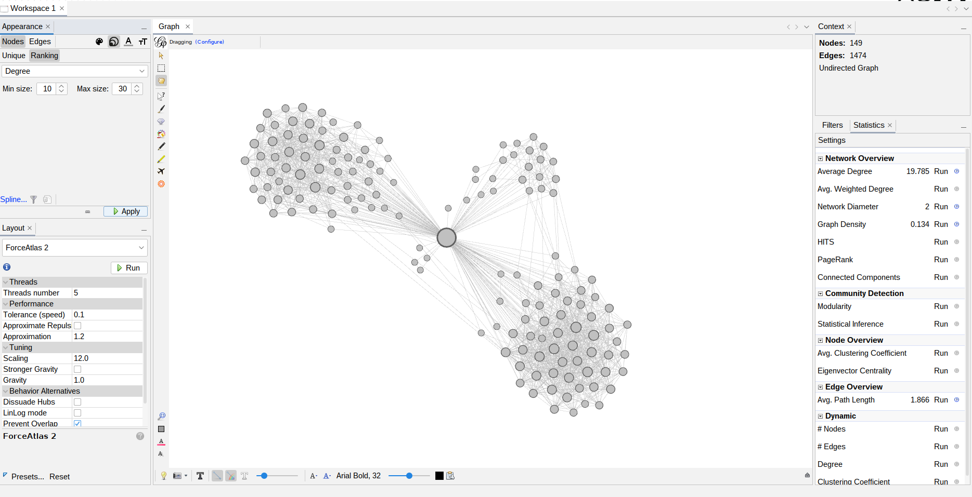

Рисунок 4 – Изменение размера вершин в графе

Так же можно посчитать показатель модулярности и раскрасить вершины в соответствии с их принадлежностью к сообществам.

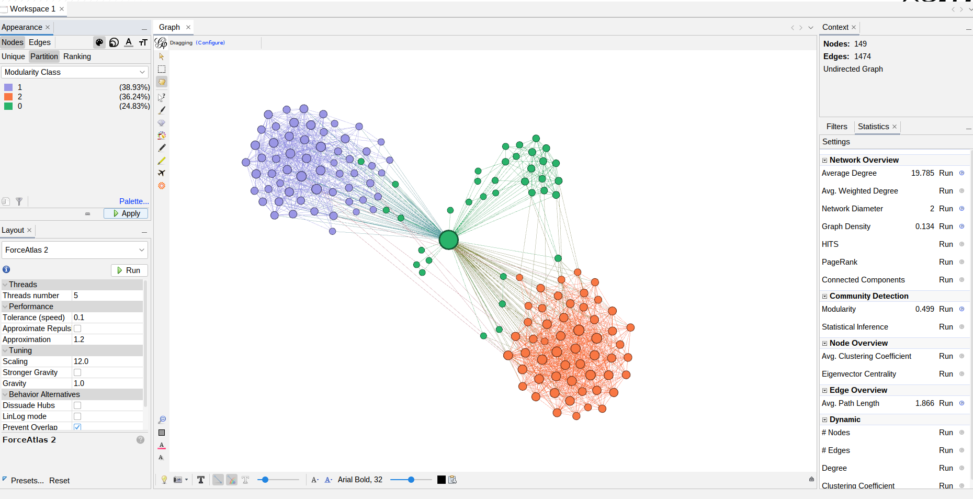

Рисунок 5 – Разделение на сообщества с помощью Gephi

Далее на вершины можно нанести подписи с именами пользователей, которые можно взять из CSV-таблицы, которая была сформирована после сбора данных пользователя.

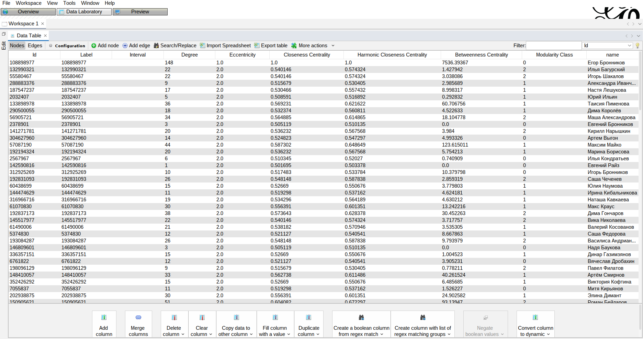

Рисунок 6 – Внесение дополнительной колонки с информацией

В итоге получается достаточно наглядная визуализация эго-графа.

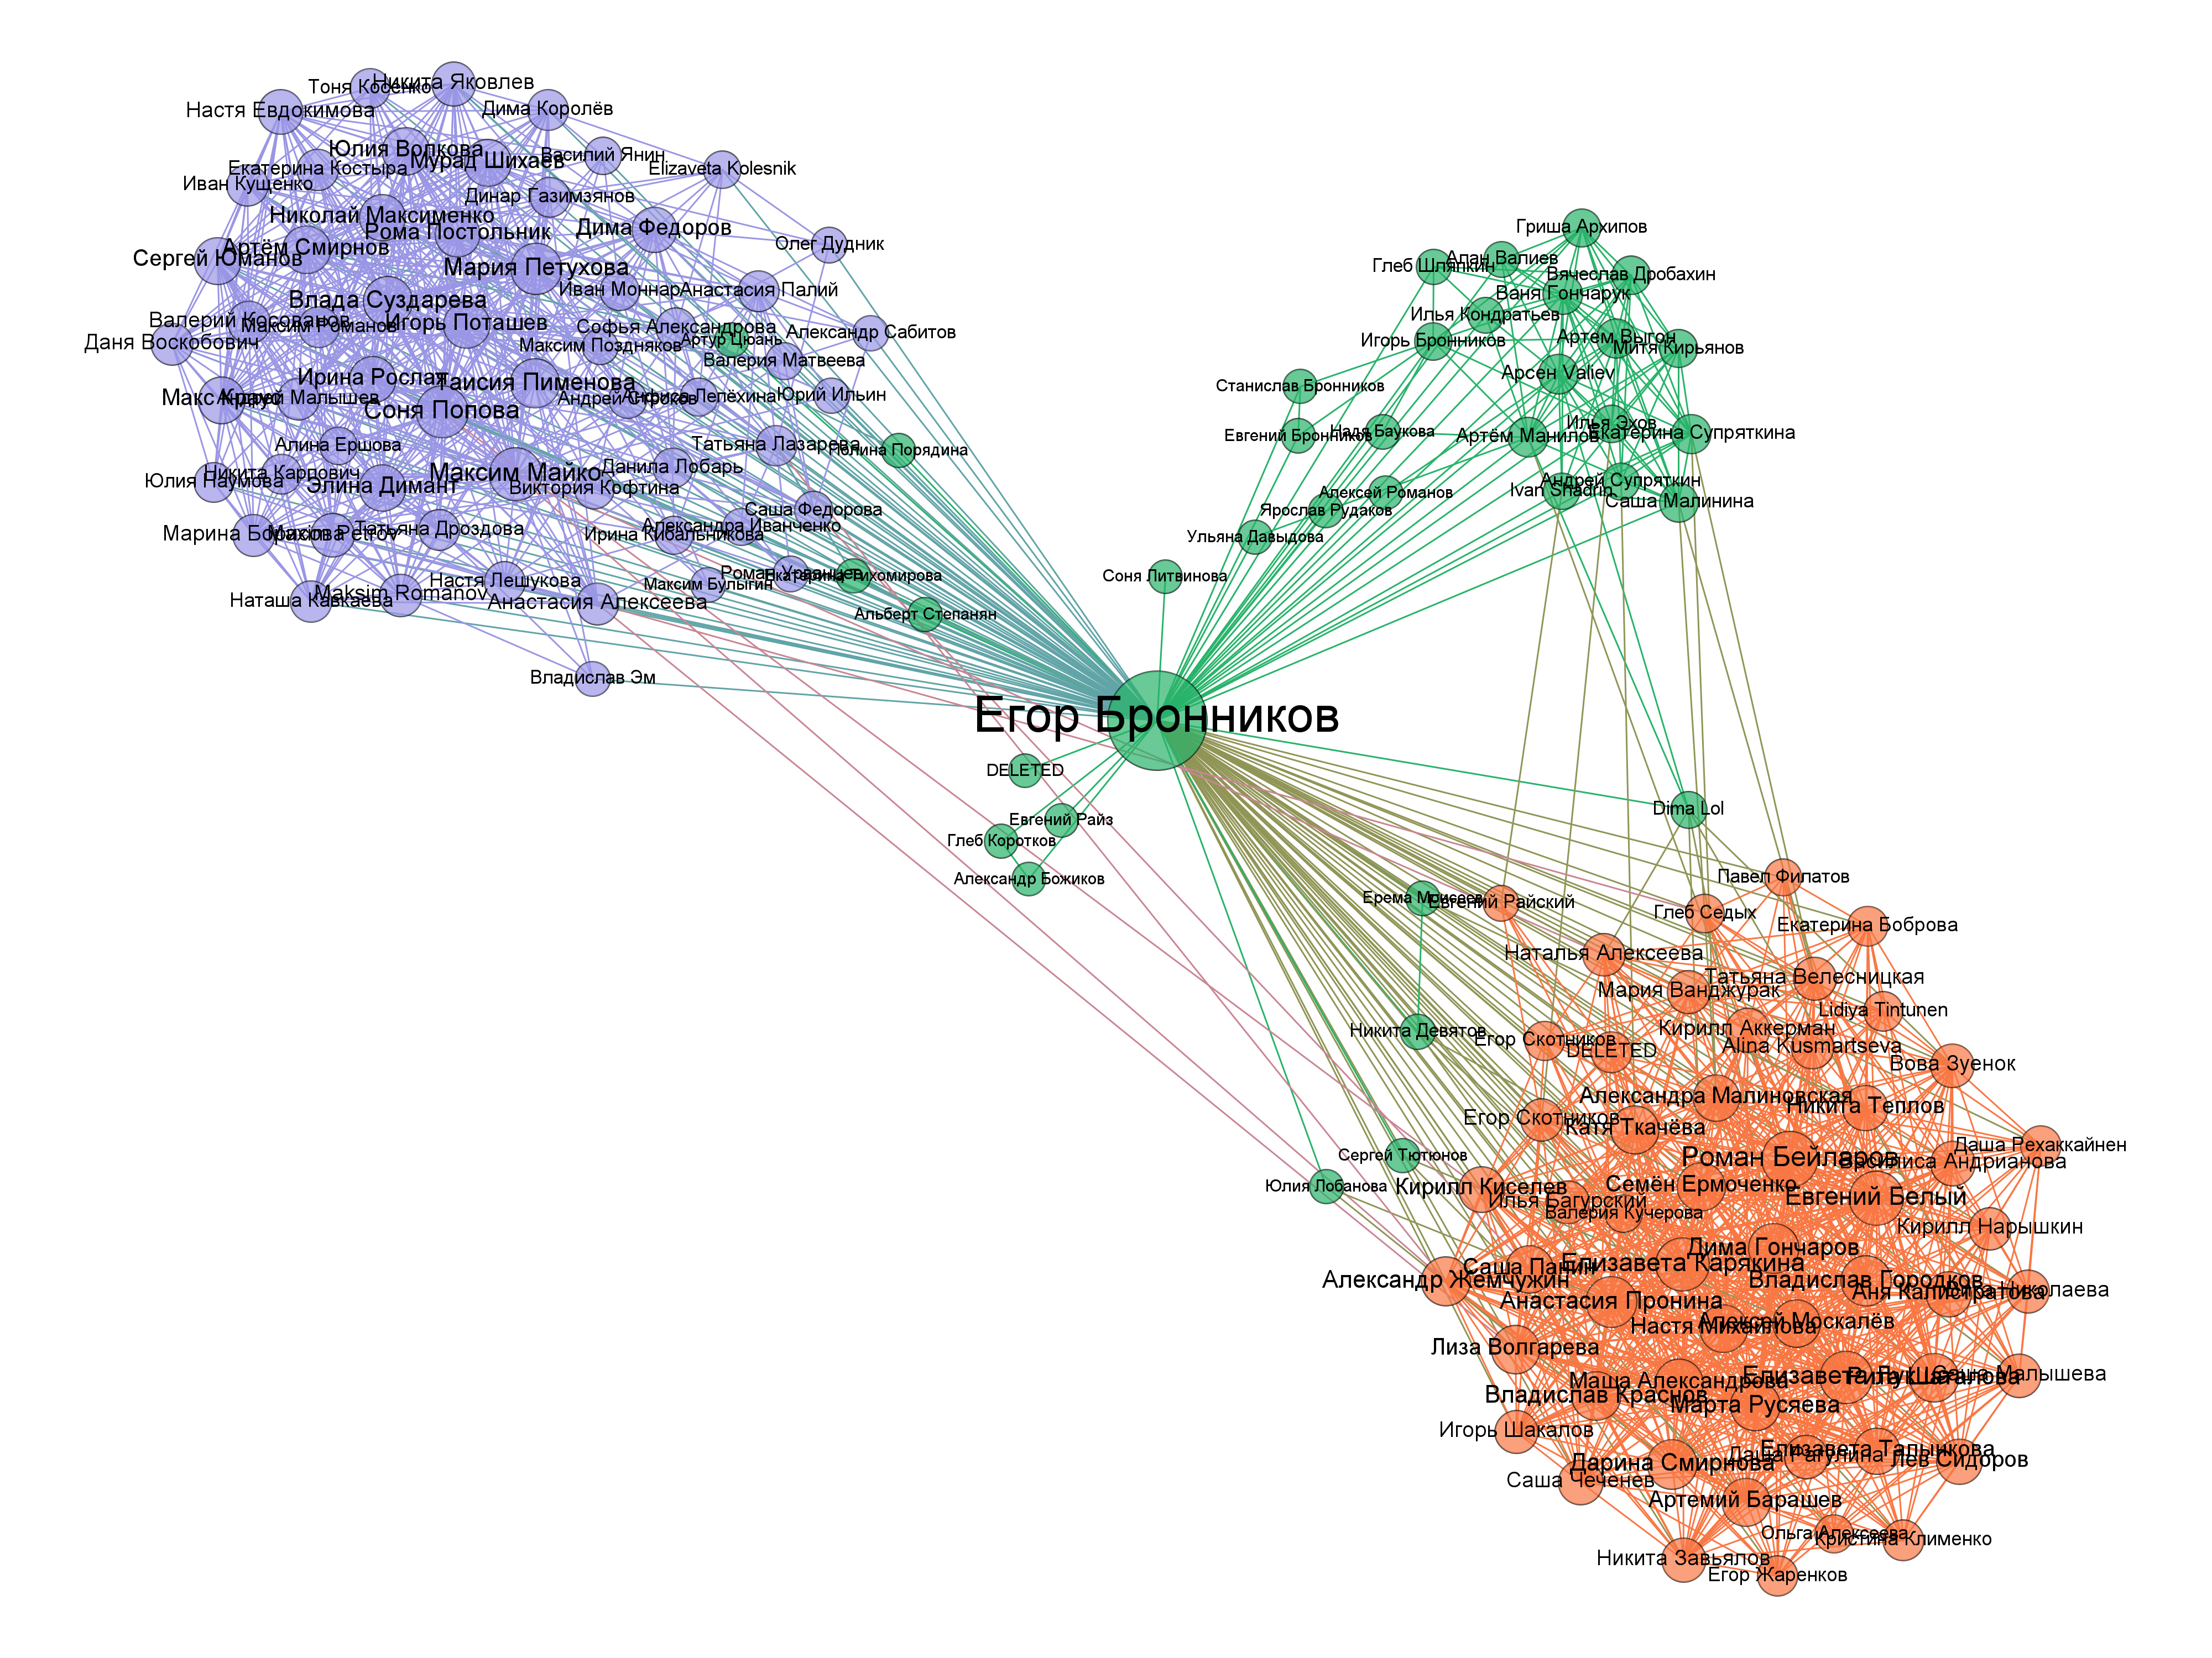

Рисунок 7 – Результат визуализации с помощью Gephi

## 3.2 NetworkX

Также визуализация была создана с помощью модуля NetwokX. После того как импортировались данные, можно воспользоваться алгоритмом расположения графа $ForceAtlas 2$ из модуля fa2.

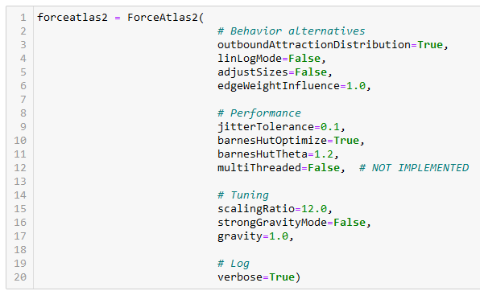

Рисунок 8 – Параметры необходимые для работы алгоритма $ForceAtlas 2$

Далее отдельно отрисуем вершину эго и оставшиеся вершины.

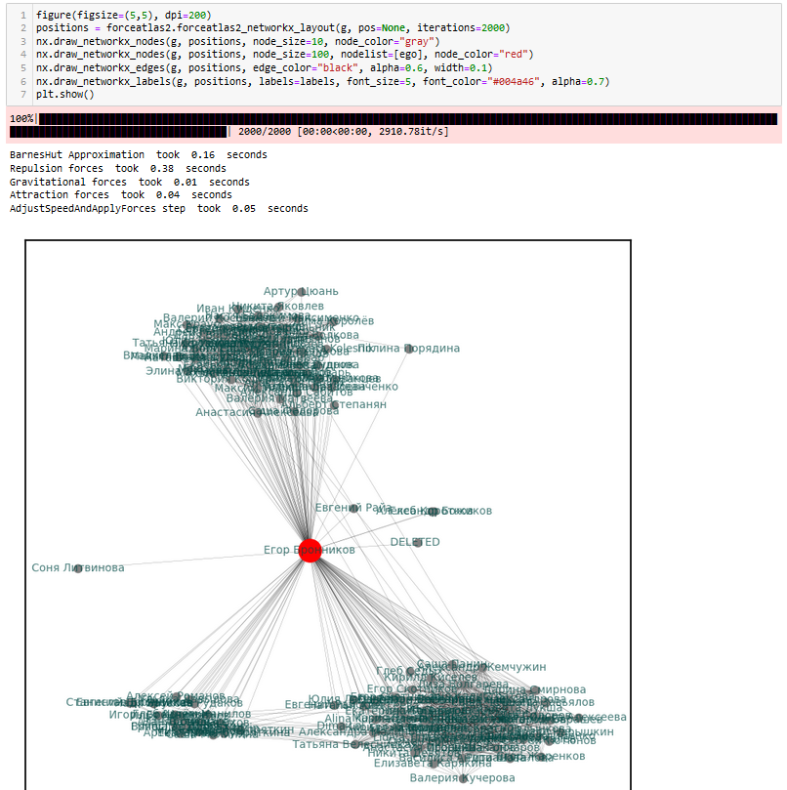

Рисунок 9 – Результат визуализации с помощью NetworkX

Получается приемлемый результат, но на мой взгляд лучше визуализация получилась у Gephi.

# Реализация

## 4.1 Представления графа

Были созданы функции для различных представлений графа.

1. Список вершин

Функция на вход принимает список смежности и возвращает список вершин сети.

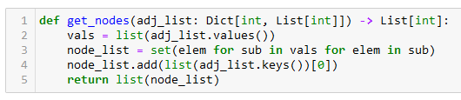

Рисунок 10 – Функция $get_nodes$

1. Список рёбер

Функция на вход принимает список смежности и возвращает список рёбер сети.

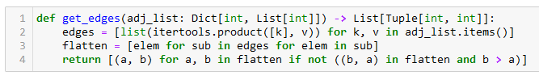

Рисунок 11. Функция $get_edges$.

1. Матрица смежности

Функция на вход принимает список смежности и возвращает матрицу смежности.

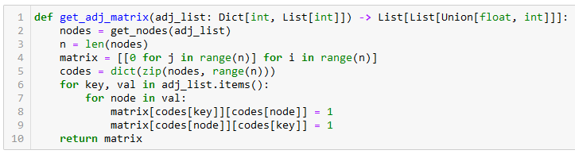

Рисунок 12 – Функция $get_adj_matrix$

## 4.2 Характеристики сети

В соответствии с теоретической частью были реализованы следующие метрики сети.

1. Степень связности

Функция на вход принимает список смежности и возвращает словарь ключи которого – вершины сети, а значения – степень связности вершины.

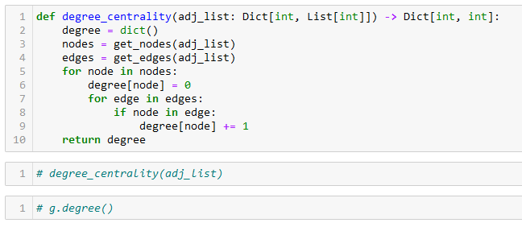

Рисунок 13 – Функция $degree_centrality$

Результат работы функции был сверен с функцией $degree()$ в модуле NetworkX.

1. Степень близости к другим узлам

Для подсчёта попарных расстояний между вершинами был использован алгоритм Флойда-Уоршелла.

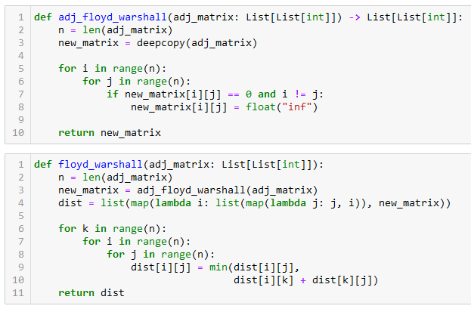

Рисунок 14 – Алгоритм Флойда-Уоршелла

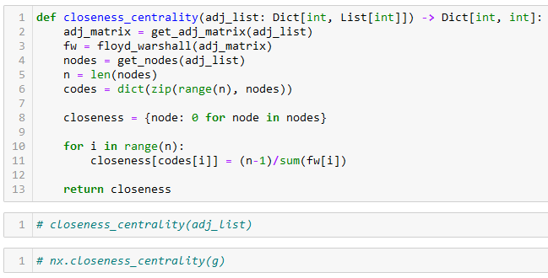

Рисунок 15 – Функция $closeness_centrality$

Результат работы функции был сверен с функцией $closeness_centrality()$ в модуле NetworkX.

1. Эксцентриситет

Функция на вход принимает список смежности и возвращает словарь ключи которого – вершины сети, а значения – эксцентриситет вершины.

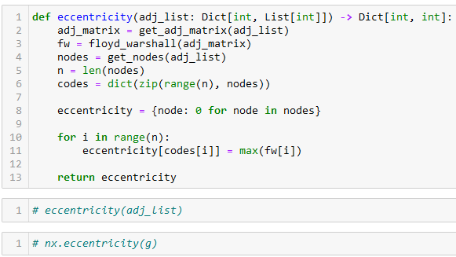

Рисунок 16 – Функция $eccentricity$

Результат работы функции был сверен с функцией $eccentricity()$ в модуле NetworkX.

1. Плотность сети

Функция на вход принимает список смежности и возвращает значение плотности сети.

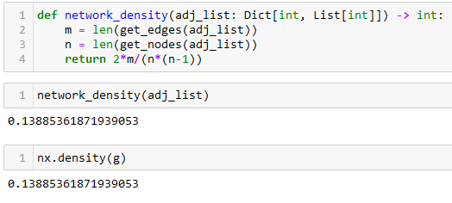

Рисунок 17 – Функция $network_density$

Результат работы функции был сверен с функцией $density()$ в модуле NetworkX.

1. Диаметр сети

Функция на вход принимает матрицу смежности и возвращает значение диаметра сети.

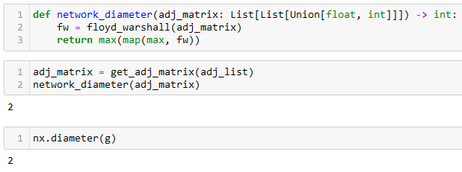

Рисунок 18 – Функция $network_diameter$

Результат работы функции был сверен с функцией $diameter()$ в модуле NetworkX.

1. Средняя степень связности

Функция на вход принимает список смежности и возвращает значение средней степени связности сети.

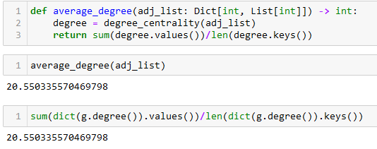

Рисунок 19 – Функция $average_degree$

Результат работы функции был сверен с NetworkX и Gephi.

1. Средняя длина пути

Функция на вход принимает матрицу смежности и возвращает значение среднюю длину пути в сети.

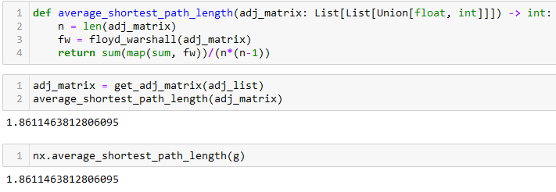

Рисунок 20 – Функция $average_shortest_path_length$

Результат работы функции был сверен с NetworkX и Gephi.

## Генетический алгоритм поиска сообществ

*Инициализация индивидов*

Данная функция реализована в соответствии с теоретической частью. На вход ей поступает список смежности, возвращает данная функция – сгенерированного индивида.

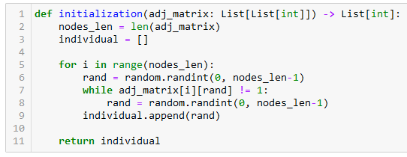

Рисунок 21 – Функция $initialization$

*Подматрицы индивидов*

Для создания подмножеств было создано две функции: $merge_subsets$ и $generate_subsets$. Так как индивиды строятся таким образом, что $i$ позиция гена смежна с $j$ значением на данной позиции, то изначально можно проинициализировать следующие безопасные разбиения: $\left\{i, g_{i}\right\} | ∀ i\{1,…,N\}$. Далее будем объединять подмножества в соответствии с теоретической частью. Таким образом, получаем какое-то частное решение данной задачи.

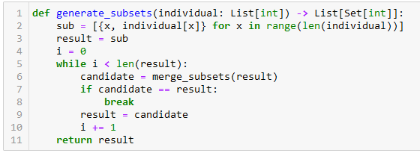

Рисунок 22 – Функция $generate_subsets$

Функция $generate_subsets$ на вход принимает конкретного индивида и на основании его генов возвращает какое-то частное решения для данного индивида.

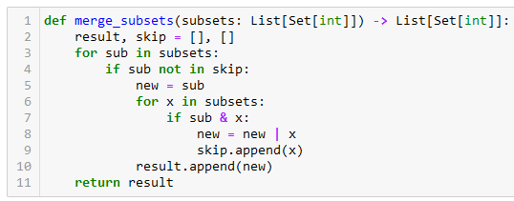

Рисунок 23 – Функция $merge_subsets$

Данная функция $merge_subsets$ объединяет подмножества, чтобы получить решение. На вход подаётся список подмножеств (какое-то решение), возвращает функция – список объединённых подмножеств.

На основании данных подмножеств будут сгенерированы подматрицы матрицы смежности.

*Функция приспособления*

После того как найдено разбиение для каждого индивида необходимо посчитать его значение фитнес функции. Для этого была создана функция $community_score$. На вход подаётся конкретный индивид – $individual$, разбиение на подмножества для данного индивида – $subsets$, порядок среднего значения мощности подматрицы $S$– $r$, матрица смежности – $adj_matrix$.

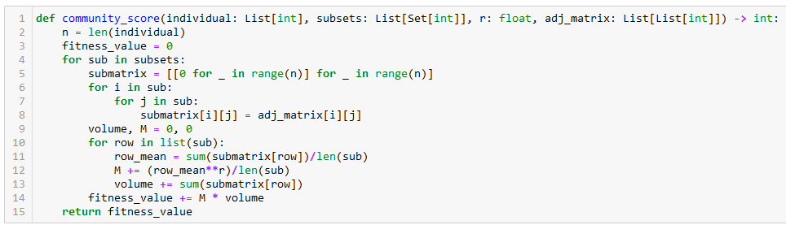

Рисунок 24 – Функция $community_score$

*Отбор*

Отбор осуществляется в соответствии с правилом рулетки, которая была описана в теоретической части. Данная функция на вход принимает словарь с номером неэлитированных индивидов и их значениями фитнес функции, после чего возвращает номер выбранного индивида.

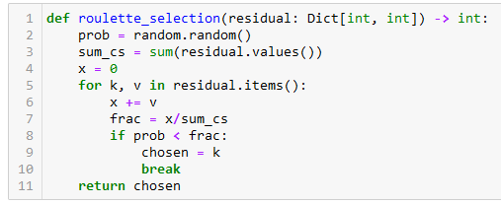

Рисунок 25 – Функция $roulette_selection$

*Скрещивание*

После того как был осуществлён отбор родителей, то осуществляется скрещивание функцией $uniform_crossover$. На вход данная функция принимает двух родителей и вероятность скрещивание, если скрещивания не происходит, то возвращается случайный родитель.

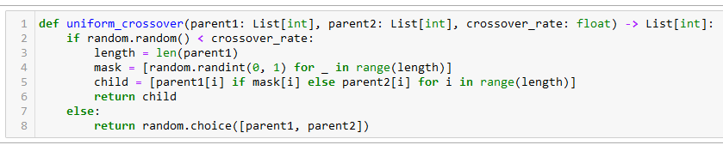

Рисунок 26 – Функция $uniform_selection$

*Мутация*

Мутация осуществляется в соответствии с теоретической частью. На вход данной функции поступает индивид из новой популяции – $individual$, матрица смежности – $adj_matrix$ и вероятность мутации – $mutation_rate$. На выходе возвращается индивид.

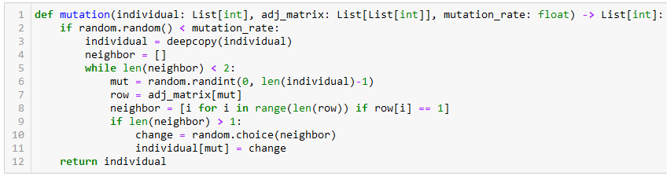

Рисунок 27 – Функция $mutation$

*Определение сообществ*

Далее в соответствии с генетическим алгоритмом была реализована общая функция $community_detection$. Сначала инициализируется начальная популяция, затем считается значение фитнес функции для каждого индивида из популяции, затем отбираются элитарные индивиды, которые переходят в новое поколение и для каждого из оставшихся индивидов происходит отбор родителей, скрещивание родителей и мутация ребёнка, после чего новая популяция перезаписывается. Данный алгоритм работает до тех пор, пока не будет пройдено нужное число поколений. После чего выбирается наилучший индивид из популяции и находится его разбиение, что и будет являться ответом.

Данная функция принимает на вход список смежности – $adj_list$, количество индивидов в популяции – $population_count$, количество поколений – $generation$, порядок среднего значения мощности подматрицы $S$– $r$, вероятность скрещивания – $crossover_rate$, вероятность мутации – $mutation_rate$, доля элитированности – $elite_reproduction$.

На выходе получается словарь, первое значение словаря – это получившееся решение, а второе значение – это кортеж из индивида и значения его фитнес функции.

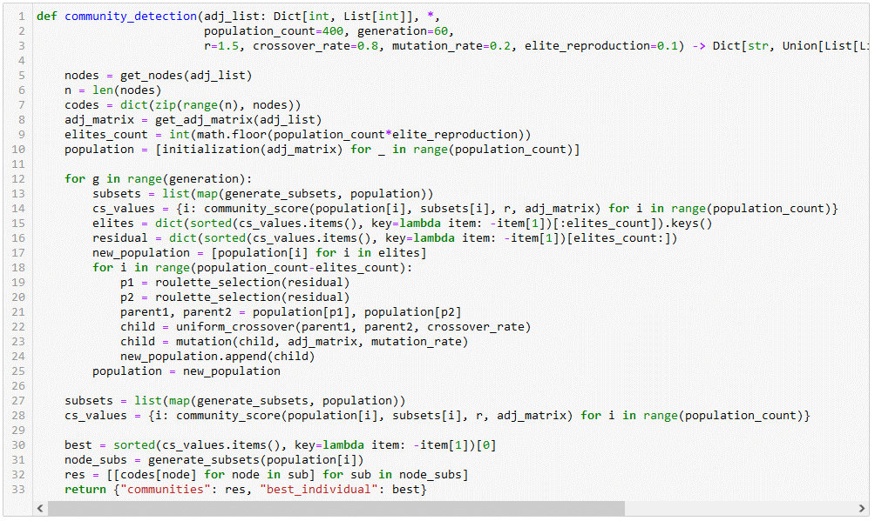

Рисунок 28 – Функция $community_detection$

*Визуализация результатов*

После чего была создана функция $draw_communities$ для визуализации найденных сообществ. На вход данная функция принимает исходный граф – $g$, список сообществ – $communities$ и параметры расположения графа – $forceatlas2_params$.

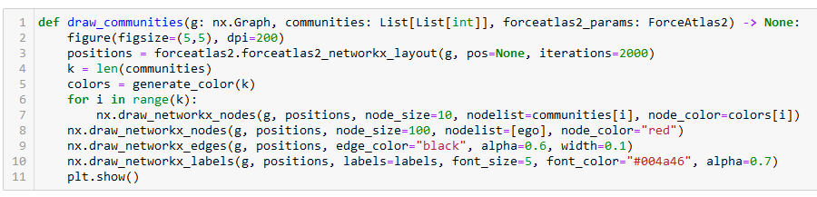

Рисунок 29 – Функция $draw_communities$

Также была создана функция $generate_color$, которая генерирует заданное количество цветов.



Рисунок 30 – Функция $generate_color$

Результаты визуализации продемонстрированы на рисунке.

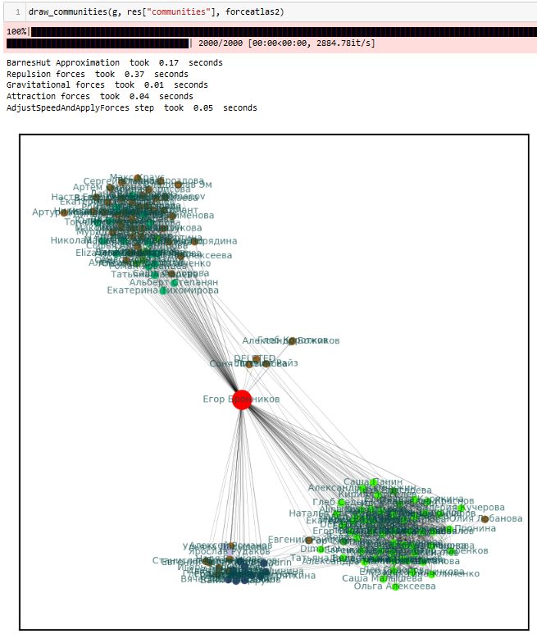

Рисунок 31 – Результаты визуализации найденных сообществ

Полный листинг кода с реализацией данного алгоритма содержится в Приложение В.

*Анализ гиперпараметров задачи*

Для данной задачи также был произведён анализ гиперпараметров. В работе [4] было указано, что порядок среднего значения мощности подматрицы $S$– $r$, стоит взять $r = 1.5$. Вырождение элит так же было принято взять константой – $elite_reproduction=0.1$.

Был осуществлён подбор таких параметров как $population_count$, $generation$, $crossover_rate$, $mutation_rate.$

В соответствии с рассмотренной статьёй [4] было решено варьировать параметры следующим образом: $population_count∈\{300, 400, 500, 600\}$, $generation∈\left\{30, 40, 50, 60\right\}$, $crossover_rate∈\left\{0.7, 0.8\right\}$, $mutation_rate∈\left\{0.2, 0.3\right\}$.

Для данной задачи было решено создать утилиту, которая бы просканировала все возможные аргументы функции $community_detection$ и выбрала тот набор агрументов, который бы дал наилучшего индивида из всех, то есть у которого фитнес функция давала бы наибольшее значение. Было решено создать 6 потоков, чтобы рассмотреть каждый из возможных вариантов аргументов функции.

По результатам исследования получилось, что для конкретного набора данных, стоит взять следующие параметры: $population_count=400$, $generation=30$, $crossover_rate=0.8$, $mutation_rate=0.3$, $r=1.5$, $elite_reproduction=0.1$.

Полный листинг кода с реализацией данного алгоритма содержится в Приложение Г.

## Алгоритм Гриван-Ньюмена

Данный алгоритм был реализован с помощью модуля NetworkX для языка программирования Python.

В соответствии с данным алгоритмом первым шагом вычисляется степень посредничества всех рёбер и выбирается ребро с самым большим показателем. Для этого была создана вспомогательная функция $high_edge_betweenness$.

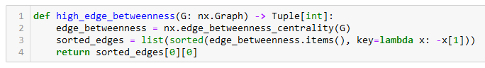

Рисунок 32 – Функция $high_edge_betweenness$

Далее была реализована функция $newman_girvan$, которая сначала находит все компоненты связности, затем считает модулярность и удаляет ребро с наибольшей степенью посредничества, затем снова вычисляются компоненты связности и рассчитывается модулярность. Это происходит до тех пор, пока модулярность возрастает.

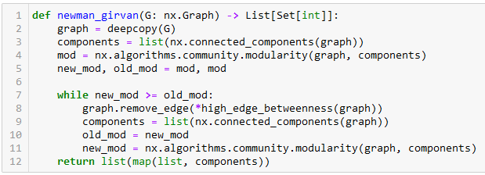

Рисунок 33 – Функция $newman_girvan$

Также для визуализации найденных сообществ была применена функция $draw_communities$. (Рисунок 29)

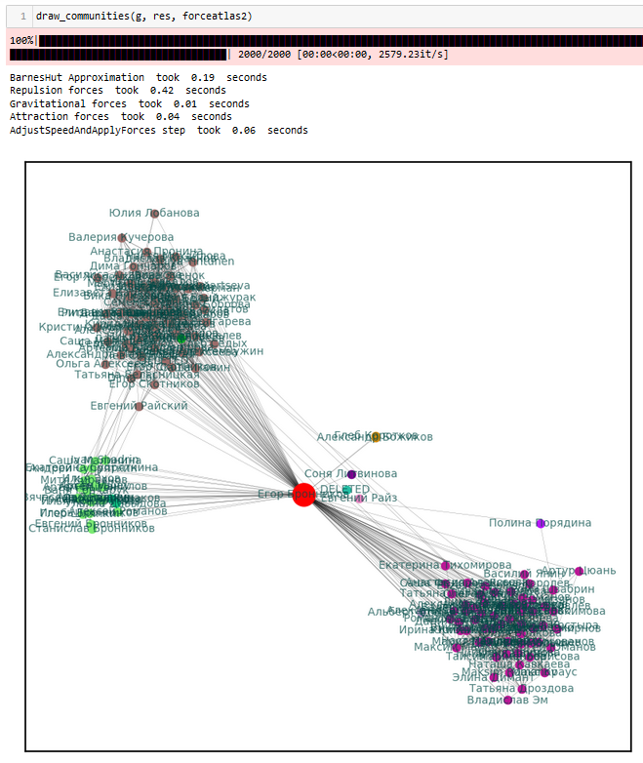

Рисунок 34 – Визуализация найденных сообществ

Можно заметить, что классический алгоритм Гирвана-Ньюмана справился чуть лучше с поставленной задачей.

# Заключение

В ходе прохождения учебной практики, посвящённой приобретению навыков научно-исследовательской работы, были изучены метрики и характеристики социальной сети, были реализованы два алгоритма нахождения сообществ, изучены различные вспомогательные средства для визуализации графов для работы с социальной сетью. В рамках данной работы разработано программное средство для выделения сообществ в социальных сетях.

Разработанное программное средство предоставляет возможность пользователю анализировать свой социальный эго-граф и группы пользователей, связанные общими интересами, что достигается посредством визуального отображения социального графа и выделения пользователей в нём.

# Список использованных источников

1. Zuhair Al-Taie M., Kadry S., Python for Graph and Network Analysis / Zuhair Al-Taie M., Kadry S., Springer International Publishing AG, 2017.
2. Girvan M., Newman M. E. J., Community structure in social and biological networks, Proc. Natl. Acad. Sci., 2002.
3. Newman M. E. J., Modularity and community structure in networks, The National Academy of Sciences of the USA, 2006.
4. Pizzuti C., GA-Net: A Genetic Algorithms for Community Detection in Social Networks, Italy, 2008.
5. Gephi software for visualization of an ego-network. [Электронный ресурс] режим доступа: <https://researchpark.spbu.ru/en/methods-sir-eng/2442-sir-met08> свободный (дата обращения: 10.06.2022)
6. Документация VK API. [Электронный ресурс] режим доступа: <https://dev.vk.com/method> (дата обращения: 10.06.2022)
7. Документация NetworkX. [Электронный ресурс] режим доступа: <https://networkx.org/documentation/stable/reference/index.html> (дата обращения: 16.06.2022)

# Приложение А

**Код программы, которая реализует сбор информации пользователя.**

# -*- coding: utf-8 -*-

"""

Collect data about user's friends to build an ego graph

:authors: Egor Bronnikov <bronnikov.40@mail.ru>

:license: GNU General Public License v3.0

:copyright: (c) 2022 endygamegev

"""

# Modules

**import** vk_api

**import** os

**import** sys

**import** csv

**import** json

**import** functools

**from** time **import** time, sleep

**import** threading

**from** typing **import** List, Tuple, Dict, Any

# Filename for CSV-file that contains information about each node

FILENAME_NODECSV **=** "friends"

# Filename for JSON-file that contains adjacency list for graph

FILENAME_FRIENDSJSON **=** "friends"

# Threads count

THREADS_COUNT **=** 6

# Global variables

adj_list **=** **dict**()

visited **=** []

node_data **=** []

**def** **auth_handler**() -> Tuple[**str**, **bool**]:

    """

        @Synopsis

        def auth_handler() -> Tuple[str, bool]

        @Description

        Two-factor identification for login in account

    """

    key **=** **input**("Enter authentication code: ")

    remember_device **=** True

**return** key, remember_device

**def** **captcha_handler**(**captcha**):

    """

        @Synopsis

        def captcha_handler(captcha)

        @Description

        Function to enter the captcha from the image to login to the account

    """

    key **=** **input**(**f**"Enter captcha code {captcha.get_url()}: ")

**return** captcha.try_again(key)

**def** **nodes_to_csv**(**data**: List[Tuple[**int**, **str**]], **\***,

**filename=**FILENAME_NODECSV) -> None:

    """

        @Synopsis

        def node_to_csv(data: List[Tuple[int, str]], *, filename: str) -> None

        @Description

        Save information about each node to CSV-file

        Fields in CSV-file:

            - `ID`;

            - `Name`;

        @param data: List of tuples that contains some data about node

        @type data: List[Tuple[int, str]]

        @example data: [(1, "Egor Bronnikov"), ...]

    """

**with** **open**(**f**"{filename}.csv", "w") **as** out:

        csv_out **=** csv.writer(out)

        csv_out.writerow(["ID", "Name"])

**for** row **in** data:

            csv_out.writerow(row)

**def** **to_json**(**data**: Dict[**int**, List[**int**]], **\***,

**filename=**FILENAME_FRIENDSJSON) -> None:

    """

        @Synopsis

        def to_json(data: Dict[int, List[int]], *, filename: str) -> None

        @Description

        Save adjacency list in JSON-file

        @param data: Adjacenct list

        @type data: Dict[int, List[int]]

        @example data: {1: [2, 3, 4], 2: [1, 4], ...}

    """

**with** **open**(**f**"{filename}.json", "w", encoding**=**"utf-8") **as** f:

        json.dump(data, f, ensure_ascii**=**False, indent**=**4)

**def** **get_friend_ids**(**vk**, **user_id**: **int**) -> List[**int**]:

    """

        @Synopsis

        def get_friend_ids(vk: vk_api.VkApiMethod, user_id: int) -> List[int]

        @Description

        Returns the list of the user's frineds by `user_id`

    """

**return** vk.friends.get(user_id**=**user_id)["items"]

# Timeit decorator

**def** **timeit**(**func**):

**@functools.wraps**(func)

**def** **inner**(**\*args**, **\*\*kwargs**):

        start **=** time()

        result **=** func(**\***args, **\*\***kwargs)

        end **=** time()

**print**(**f**"\nTime: {end**-**start} seconds\n")

**return** result

**return** inner

**def** **partition**(**lst**: List[Any], **size**: **int**):

    """

        @Synopsis

        def partition(lst: List[Any], size: int)

        @Description

        Generator that splits the original list into sublists of a given length

    """

**for** i **in** **range**(0, **len**(lst), size):

**yield** lst[i:i**+**size]

**def** **thread_function**(**num**: **int**, **thread_data**: List[**int**], **my_friends**: List[**int**]) -> None:

    """

        @Synopsis

        def thread_function(num: int, thread_data: List[int], my_friends: List[int]) -> None

        @Description

        Function for the corresponding thread

        @param num: Identificator of this thread

        @type num: int

        @param thread_data: Corresponding part of data (`my_friends`)

        @type thread_data: List[int]

        @param my_friends: List[int]

        @type my_friends: List of friends of the original user

    """

**global** adj_list, node_data, visited

    i **=** 0

    total **=** **len**(thread_data)

**if** (num **%** 3 **==** 2):

        login, password **=** os.getenv("VK_LOGIN"), os.getenv("VK_PASSWORD")

**elif** (num **%** 3 **==** 1):

        login, password **=** os.getenv("VK_LOGIN2"), os.getenv("VK_PASSWORD2")

**else**:

        login, password **=** os.getenv("VK_LOGIN3"), os.getenv("VK_PASSWORD3")

    vk_session **=** vk_api.VkApi(login, password,

                              captcha_handler**=**captcha_handler,

                              auth_handler**=**auth_handler)

    vk_session.auth()

    vk **=** vk_session.get_api()

**for** friend_id **in** thread_data:

        i **+=** 1

        sleep(0.6)

        sys.stdout.write(**f**"Thread {num}: [{i}/{total}]\n")

        sys.stdout.flush()

        friend_data **=** vk.users.get(user_ids**=**(friend_id))[0]

        node_data.append((friend_id,

**f**"{friend_data['first_name']} {friend_data['last_name']}"))

        sleep(0.6)

**try**:

**if** friend_id **not** **in** visited:

                friend_friends **=** get_friend_ids(vk, friend_id)

                adj_list[friend_id] **=** **list**(**set**(my_friends) **&** **set**(friend_friends))

                visited.append(friend_id)

**except** vk_api.exceptions.ApiError:

**continue**

**@timeit**

**def** **main**() -> None:

    threads_count **=** THREADS_COUNT

    initial_user **=** **input**("Enter `user_id` or `screen_name`: ")

    # Log into VK account

    login, password **=** os.getenv("VK_LOGIN"), os.getenv("VK_PASSWORD")

    vk_session **=** vk_api.VkApi(login, password,

                              captcha_handler**=**captcha_handler,

                              auth_handler**=**auth_handler)

    vk_session.auth()

    vk **=** vk_session.get_api()

    # Current user data

    current_user_data **=** vk.users.get(user_ids**=**initial_user)[0]

    current_user_id **=** current_user_data["id"]

    my_friends **=** get_friend_ids(vk, current_user_id)

    total **=** **len**(my_friends)

    sys.stdout.write(**f**"Total friends: {total}\n\n")

    sys.stdout.flush()

    adj_list[current_user_id] **=** my_friends

    node_data.append((current_user_id,

**f**"{current_user_data['first_name']} {current_user_data['last_name']}"))

    visited.append(current_user_id)

    # Threads

    threads_data **=** **list**(partition(my_friends, total**//**threads_count **+** threads_count))

    theads_len **=** **len**(threads_data)

    threads **=** []

**for** i **in** **range**(theads_len):

        thread **=** threading.Thread(target**=**thread_function, args**=**(i, threads_data[i], my_friends, ))

        threads.append(thread)

        thread.start()

**for** thread **in** threads:

        thread.join()

    # Save data

    to_json(adj_list, filename**=**FILENAME_FRIENDSJSON)

    nodes_to_csv(node_data, filename**=**FILENAME_NODECSV)

    # **TODO**:

    # - Add personal data for each node

    #       vk.users.get(user_ids=(...), fields=["city", "schools", ...])

    sys.stdout.write("\nDone\n")

    sys.stdout.flush()

**if** **__name__** **==** "__main__":

    main()

# Приложение Б

**Код программы, которая приводит список смежности в нужный формат для Gephi.**

# -*- coding: utf-8 -*-

"""

Use NetworkX to create the desired format for Gephi

:authors: Egor Bronnikov <bronnikov.40@mail.ru>

:license: GNU General Public License v3.0

:copyright: (c) 2022 endygamedev

"""

# Modules

**import** networkx **as** nx

**import** json

# Filename of JSON-file

FILENAME_JSON **=** "friends"

# Filename for GEXF-file that contains information about graph

FILENAME_GEXF **=** "graph"

**with** **open**(**f**"{FILENAME_JSON}.json", "r") **as** f:

    data **=** json.load(f)

data **=** {**int**(k): v **for** k, v **in** data.items()}

g **=** nx.Graph(data)

nx.write_gexf(g, **f**"{FILENAME_GEXF}.gexf")

# Приложение В

**Код программы, которая реализует генетический алгоритм поиска сообществ.**

"""

Community detection genetic algorithm

:authors: Egor Bronnikov <bronnikov.40@mail.ru>

:license: GNU General Public License v3.0

:copyright: (c) 2022 endygamedev

"""

# Modules

import math

import json

import random

import sys

import functools

from typing import List, Set, Tuple, Dict, Union

from copy import deepcopy

from time import time

# Filename for JSON-file that contains adjacency list for graph

FILENAME_FRIENDSJSON = "friends"

# Colors

HEADER = "\033[95m"

ENDC = "\033[0m"

GREEN = "\033[92m"

YELLOW = "\033[43m"

PURPLE = "\033[45m"

def get_nodes(adj_list: Dict[int, List[int]]) -> List[int]:

    """

        @Synopsis

        def get_nodes(adj_list: Dict[int, List[int]]) -> List[int]

        @Description

        Find the list of vertices based on the adjacency list

        @param adj_list: Adjacency list

        @type: Dict[int, List[int]]

        @return: List of vertices

        @rtype: List[int]

    """

    vals = list(adj_list.values())

    node_list = set(elem for sub in vals for elem in sub)

    node_list.add(list(adj_list.keys())[0])

    return list(node_list)

def get_adj_matrix(adj_list: Dict[int, List[int]]) -> List[List[int]]:

    """

        @Synopsis

        def get_adj_matrix(adj_list: Dict[int, List[int]]) -> List[List[int]]

        @Description

        Builds the adjacency matrix based on the adjacency list

        @param adj_list: Adjacency list

        @type adj_list: Dict[int, List[int]]

        @return: Adjacency matrix

        @rtype: List[List[int]]

    """

    nodes = get_nodes(adj_list)

    n = len(nodes)

    matrix = [[0 for j in range(n)] for i in range(n)]

    codes = dict(zip(nodes, range(n)))

    for key, val in adj_list.items():

        for node in val:

            matrix[codes[key]][codes[node]] = 1

            matrix[codes[node]][codes[key]] = 1

    return matrix

def initialization(adj_matrix: List[List[int]]) -> List[int]:

    """

        @Synopsis

        def initialization(adj_matrix: List[List[int]]) -> List[int]

        @Description

        Initialization of the initial individuals of the population is done as follows.

        We take the first vertex of the graph, then in order to create a "safe" individual

        (so that there is a connection between vertices) we need to generate a random vertex

        that gives a value of 1 in the adjacency matrix, then we add the randomly generated vertex

        to the list, then we do this procedure `N` times, where `N` is the number of vertices.

        Thus, the output is a list of `N` genes of an individual.

        @param adj_matrix: Adjacency matrix

        @type adj_matrix: List[List[int]]

        @return: The generated individual

        @rtype: List[int]

    """

    nodes_len = len(adj_matrix)

    individual = []

    for i in range(nodes_len):

        rand = random.randint(0, nodes_len-1)

        while adj_matrix[i][rand] != 1:

            rand = random.randint(0, nodes_len-1)

        individual.append(rand)

    return individual

def merge_subsets(subsets: List[Set[int]]) -> List[Set[int]]:

    """

        @Synopsis

        def merge_subsets(subsets: List[Set[int]]) -> List[Set[int]]

        @Description

        Combine two sets that satisfy the condition that there is at least one

        element from the intersection of these sets.

        @param subsets: List of subsets

        @type subsets: List[Set[int]]

        @return: New merged subsets list

        @rtype: List[Set[int]]

    """

    result, skip = [], []

    for sub in subsets:

        if sub not in skip:

            new = sub

            for x in subsets:

                if sub & x:

                    new = new | x

                    skip.append(x)

            result.append(new)

    return result

def generate_subsets(individual: List[int]) -> List[Set[int]]:

    """

        @Synopsis

        def generate_subsets(individual: List[int]) -> List[Set[int]]

        @Description

        Once we have generated an individual, we need to find a "safe" partition

        for it into subsets. First we generate the original list of partitions

        as a pair {i, g_i} | for all i in {1,...,N}, then we join two sets that

        satisfy the condition that at least one element from the intersection

        of these sets exists. So we do this several times and we get a list of

        subsets that contain all vertices of the original graph.

        @param individual: A specific individual in a population

        @type individual: List[int]

        @return: Generated subsets of a given individual

        @rtype: List[Set[int]]

    """

    sub = [{x, individual[x]} for x in range(len(individual))]

    result = sub

    i = 0

    while i < len(result):

        candidate = merge_subsets(result)

        if candidate == result:

            break

        result = candidate

        i += 1

    return result

def community_score(individual: List[int],

                    subsets: List[Set[int]],

                    r: float,

                    adj_matrix: List[List[int]]) -> int:

    """

        @Synopsis

        def community_score(individual: List[int], subsets: List[Set[int]],

                            r: float, adj_matrix: List[List[int]]) -> int

        @Description

        Next, we can calculate the value of the fitness function for an individual.

        First, we create a submatrix of the original adjacency matrix - `A` based

        on the partitions. That is, we generate a zero square matrix (N x N) and

        fill it with the values of the adjacency matrix only those vertices that

        are in a particular subset. Then we use the formulas to calculate the

        volume, the average value of the row, the average value of the power of

        the submatrix of order `r` and finally we calculate the value of the

        fitness function (Community Score) for a given individual.

        @param individual: A specific individual in a population

        @type individual: List[int]

        @param subsets: Subsets of a given individual

        @type subsets: List[Set[int]]

        @param r: The order of power mean of submatrix

        @type r: float

        @param adj_matrix: Adjacency matrix

        @type adj_matrix: List[List[int]]

        @return: Fitness value (Community Score)

        @rtype: int

    """

    n = len(individual)

    fitness_value = 0

    for sub in subsets:

        submatrix = [[0 for _ in range(n)] for _ in range(n)]

        for i in sub:

            for j in sub:

                submatrix[i][j] = adj_matrix[i][j]

        volume, M = 0, 0

        for row in list(sub):

            row_mean = sum(submatrix[row])/len(sub)

            M += (row_mean**r)/len(sub)

            volume += sum(submatrix[row])

        fitness_value += M * volume

    return fitness_value

def roulette_selection(elites: Dict[int, int]) -> int:

    """

        @Synopsis

        def roulette_selection(elites: Dict[int, int]) -> int

        @Description

        All individuals who are not elite pass to this stage, it was decided to

        do this in order not to lose the solution and to improve the convergence

        of the algorithm. Selection is carried out by the roulette rule (proportional fit selection).

        That is, we calculate the fitness of each individual, then find the proportion

        corresponding to it, and with the given fractions "spin" the roulette several times,

        thereby selecting the desired number of individuals. It turns out that

        the greater the fraction of fitness of an individual, the greater his

        probability of passing the selection.

        @param elites: Those individuals who did not make it into the elite

        @type elites: Dict[int, int]

        @return: Identifier of the selected invidual

        @rtype: int

    """

    prob = random.random()

    sum_cs = sum(elites.values())

    x = 0

    for k, v in elites.items():

        x += v

        frac = x/sum_cs

        if prob < frac:

            chosen = k

            break

    return chosen

def uniform_crossover(parent1: List[int], parent2: List[int],

                      crossover_rate: float) -> List[int]:

    """

        @Synopsis

        def uniform_crossover(parent1: List[int], parent2: List[int],

                              crossover_rate: float) -> List[int]

        @Description

        If it is necessary to perform inbreeding, we put either the gene of the

        first parent or the gene of the second parent into the child with a 50%

        probability.

        If there is no interbreeding, then we choose one of the parents, randomly.

        @param parent1: First parent (individual)

        @type parent1: List[int]

        @param parent2: Second parent (individual)

        @type parent2: List[int]

        @param crossover_rate: Crossover probability (0 < crossover_rate < 1)

        @type crossover_rate: float

        @return: The child of two parents (new individual)

        @rtype: List[int]

    """

    if random.random() < crossover_rate:

        length = len(parent1)

        mask = [random.randint(0, 1) for _ in range(length)]

        child = [parent1[i] if mask[i] else parent2[i] for i in range(length)]

        return child

    else:

        return random.choice([parent1, parent2])

def mutation(individual: List[int],

             adj_matrix: List[List[int]],

             mutation_rate: float) -> List[int]:

    """

        @Synopsis

        def mutation(individual: List[int], adj_matrix: List[List[int]],

                     mutation_rate: float) -> List[int]

        @Description

        Mutation is performed with a given probability as follows. First, we

        generate a random vertex from the original graph, then we select all

        neighbors of this vertex. Then we randomly select a neighbor in the list

        of all neighbors of the vertex and change the individual's gene at the

        position of the random vertex and insert a random neighbor of the vertex

        in that place. Thus, we ensure safe mutation, because the connection is

        preserved.

        @param individual: A specific individual in a population

        @type individual: List[int]

        @param adj_matrix: Adjacency matrix

        @type adj_matrix: List[List[int]]

        @param mutation_rate: Mutation probability (0 < mutation_rate < 1)

        @type mutation_rate: float

        @return: The mutationed child

        @rtype: List[int]

    """

    if random.random() < mutation_rate:

        individual = deepcopy(individual)

        neighbor = []

        while len(neighbor) < 2:

            mut = random.randint(0, len(individual)-1)

            row = adj_matrix[mut]

            neighbor = [i for i in range(len(row)) if row[i] == 1]

            if len(neighbor) > 1:

                change = random.choice(neighbor)

                individual[mut] = change

    return individual

def community_detection(adj_list: Dict[int, List[int]], *,

                        population_count=400, generation=60,

                        r=1.5, crossover_rate=0.8, mutation_rate=0.2, elite_reproduction=0.1) -> Dict[str, Union[List[List[int]], Tuple[Union[int, float]]]]:

    """

        @Synopsis

        def community_detection(adj_list: Dict[int, List[int]], *,

                                population_count=400, generation=60,

                                r=1.5, crossover_rate=0.8, mutation_rate=0.2,

                                elite_reproduction=0.1) -> Dict[str, Union[List[List[int]]], Tuple[Union[int, float]]]

        @Description

        After that, combining all of the above functions we can implement a

        community search algorithm.

        @param adj_list: Adjacency list

        @type adj_list: Dict[int, List[int]]

        @param population_count: The number of individuals in the population

        @type population_count: int

        @param generation: The number of generations

        @type generation: int

        @param r: The order of power mean of submatrix

        @type r: float

        @param crossover_rate: Crossover probability (0 < crossover_rate < 1)

        @type crossover_rate: float

        @param mutation_rate: Mutation probability (0 < mutation_rate < 1)

        @type mutation_rate: float

        @param elite_reproduction: Fraction of the spawn of elites (0 < elite_reproduction < 1)

        @type elite_reproduction: float

        @return: List of found communities in network, the best individual and its fitness function value

        @rtype Dict[str, Union[List[List[int]]], Tuple[Union[int, float]]]

    """

    nodes = get_nodes(adj_list)

    n = len(nodes)

    codes = dict(zip(range(n), nodes))

    adj_matrix = get_adj_matrix(adj_list)

    elites_count = int(math.floor(population_count*elite_reproduction))

    population = [initialization(adj_matrix) for _ in range(population_count)]

    for g in range(generation):

        sys.stdout.write(f"\rGeneration: {YELLOW}[{g+1}/{generation}]{ENDC}")

        sys.stdout.flush()

        subsets = list(map(generate_subsets, population))

        cs_values = {i: community_score(population[i], subsets[i], r, adj_matrix) for i in range(population_count)}

        elites = dict(sorted(cs_values.items(), key=lambda item: -item[1])[:elites_count]).keys()

        residual = dict(sorted(cs_values.items(), key=lambda item: -item[1])[elites_count:])

        new_population = [population[i] for i in elites]

        for i in range(population_count-elites_count):

            p1 = roulette_selection(residual)

            p2 = roulette_selection(residual)

            parent1, parent2 = population[p1], population[p2]

            child = uniform_crossover(parent1, parent2, crossover_rate)

            child = mutation(child, adj_matrix, mutation_rate)

            new_population.append(child)

        population = new_population

    subsets = list(map(generate_subsets, population))

    cs_values = {i: community_score(population[i], subsets[i], r, adj_matrix) for i in range(population_count)}

    best = sorted(cs_values.items(), key=lambda item: -item[1])[0]

    node_subs = generate_subsets(population[i])

    res = [[codes[node] for node in sub] for sub in node_subs]

    return {"communities": res, "best_individual": best}

# Timeit decorator

def timeit(func):

    @functools.wraps(func)

    def inner(*args, **kwargs):

        start = time()

        result = func(*args, **kwargs)

        end = time()

        print(f"\n{PURPLE}Time:{ENDC} {end-start} seconds\n")

        return result

    return inner

@timeit

def main() -> None:

    print(f"{HEADER}Community detection genetic algorithm{ENDC}\n")

    with open(f"{FILENAME_FRIENDSJSON}.json", "r") as f:

        data = json.load(f)

    adj_list = {int(k): v for k, v in data.items()}

    result = community_detection(adj_list)

    print(f"\n\n{HEADER}RESULTS:{ENDC}\n")

    print(f"{GREEN}Communities:{ENDC} {result['communities']}\n")

    print(f"{GREEN}Best individual:{ENDC} {result['best_individual']}")

if __name__ == "__main__":

    main()

# Приложение Г

**Код программы, которая реализует подбор гиперпараметров генетического алогритма.**

# -*- coding: utf-8 -*-

"""

Hyperparameter analysis for genetic algorithm

:authors: Egor Bronnikov <bronnikov.40@mail.ru>

:license: GNU General Public License v3.0

:copyright: (c) 2022 endygamegev

"""

# Modules

**import** ga_community_detection **as** ga

**import** threading

**import** itertools

**import** json

**from** typing **import** Dict, List, Tuple, Union

# Filename for JSON-file that contains adjacency list for graph

FILENAME_FRIENDSJSON **=** "friends"

# Filename for JSON-file that contains result of calculations

FILENAME_RESULT **=** "result"

# Thread count

THREAD_COUNT **=** 6

# Global variables

data **=** **dict**()

**def** **thread_function**(**num**: **int**, **adj_list**: Dict[**int**, List[**int**]], **thread_data**: List[Tuple[Union[**int**, **float**]]]) -> None:

    """

        @Synopsis

        def thread_function(num: int, adj_list: Dict[int, List[int]], thread_data: List[Tuple[Union[int, float]]]) -> None

        @Description

        Function for the corresponding thread

        @param num: Identificator of this thread

        @type num: int

        @param adj_list: Adjacency list

        @type adj_list: Dict[int, List[int]]

        @param thread_data: Corresponding part of data

        @type thread_data: List[Tuple[Union[int, float]]]

    """

**global** data

**for** params **in** thread_data:

**print**(**f**"Thread {num}: {params}")

        result **=** ga.community_detection(adj_list,

                                     population_count**=**params[0], generation**=**params[1],

                                     r**=**1.5, crossover_rate**=**params[2], mutation_rate**=**params[3], elite_reproduction**=**0.1)

        data[**str**(params)] **=** result

**@ga.timeit**

**def** **main**() -> None:

**with** **open**(**f**"{FILENAME_FRIENDSJSON}.json", "r") **as** f:

        adj_data **=** json.load(f)

    adj_list **=** {**int**(k): v **for** k, v **in** adj_data.items()}

    population_list **=** **list**(**range**(300, 600, 100))

    generation_list **=** **list**(**range**(30, 50, 10))

    crossover_rate **=** [0.7, 0.8]

    mutation_rate **=** [0.2, 0.3]

    params **=** **list**(itertools.product(population_list, generation_list, crossover_rate, mutation_rate))

**print**(**len**(params))

    threads **=** []

    thread_count **=** THREAD_COUNT

    thread_data **=** [params[i::thread_count] **for** i **in** **range**(thread_count)]

**for** i **in** **range**(thread_count):

        thread **=** threading.Thread(target**=**thread_function, args**=**(i, adj_list, thread_data[i], ))

        threads.append(thread)

        thread.start()

**for** thread **in** threads:

        thread.join()

**with** **open**(**f**"{FILENAME_RESULT}.json", "w", encoding**=**"utf-8") **as** f:

        json.dump(data, f, ensure_ascii**=**False, indent**=**4)

**print**("DONE")

**if** **__name__** **==** "__main__":

    main()